107 遠 哲 假日科學班

報到通知單
一.活動時間：107年10月13日
二.報到時間：上午梯:上午9點 下午梯:12:50
三.報到地點：中山大學理學院中庭 (高雄市鼓山區蓮海路70號)
四.活動結束時間：上午梯:中午12:00 下午梯:16:00
五.務必攜帶物品:
鉛筆盒.水壺
六.注意事項：
(1) 家長接送小朋友請將車子停至來賓停車場，60元/次。(出示本通知單30分內不收費)步行至報到處約6分鐘。
- 參加一整天課程的同學本會代訂午餐，70元/份，若有需要請於早上報到時告知
- 過去每年都有學生忘了來報到，因此請您現在就在活動開始那天的日曆上記下

遠哲科學假日班，我們不再通知。

(4) 活動前若有任何問題可來電詢問。電話07-5252000轉5889、5255889或
手機0928305771

謝謝您的合作。

遠哲科學教育基金會高雄辦公室敬上

國立中山大學平面圖
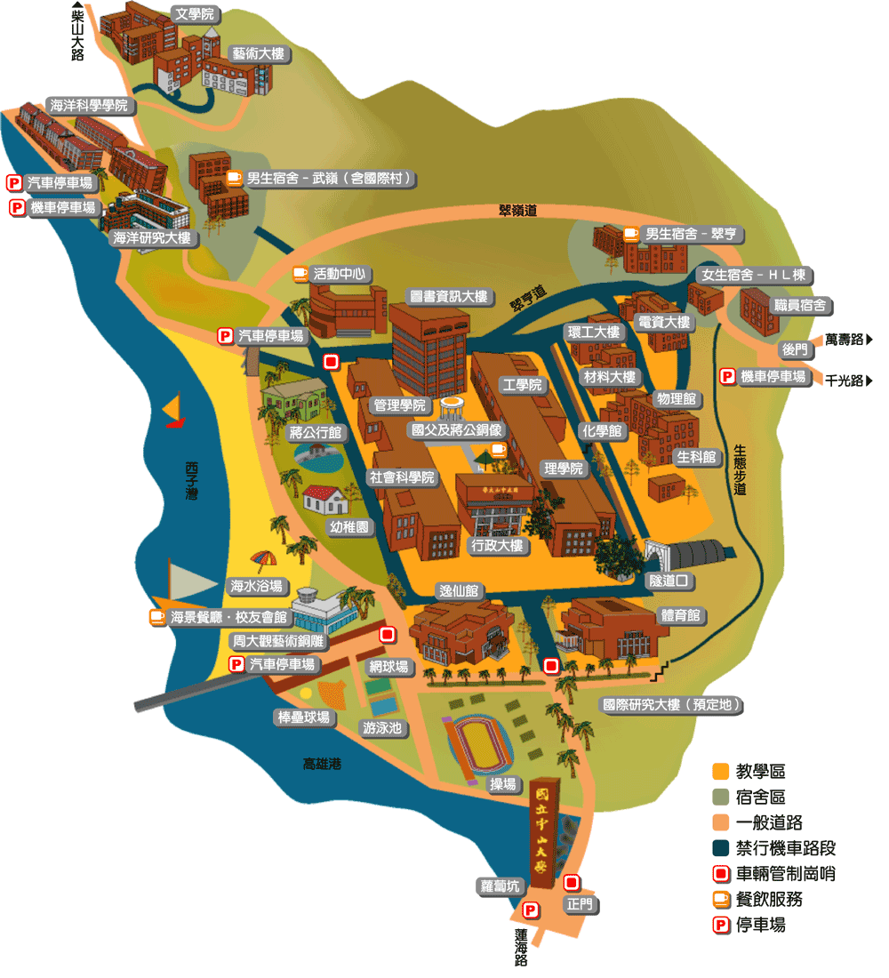

至國立中山大學交通指南
1.火車站:248與99號公車
2.機 場:搭301號公車至火車站換公車
3.開 車:高速公路中正交流道下右轉，沿中正路往市區開約一公里轉五福路，五福路直走到底轉到達鼓山路。注意頭上的路標就可以到西子灣，中山大學。
4.高雄捷運: 於西子灣站下車，請由1號出口(臨海二路)出站，步行至中山大學隧道口(約8min)，由隧道口進到活動地點理學院(約5min)

